Tematyka tygodnia: Wiosna na wsi
Propozycje zabaw i zajęć dla dzieci 3,4-letnich (06.04. 2021 – 09.04.2021)
07.04.2021 - środa

Oto dla Was propozycje zadań do wykonania:

Zapraszamy do zabawy z piosenką „Dziwne rozmowy” – rodzic włącza dziecku piosenkę, dziecko słucha próbując zapamiętać jakie zwierzątka wystąpiły w piosence.
https://www.youtube.com/watch?v=qc5a7O1odnI

DZIWNE ROZMOWY
(tekst piosenki)
W chlewiku mieszka świnka
I trąca ryjkiem drzwi
Gdy niosę jej jedzenie
A ona ,,kwi, kwi, kwi”

Opodal chodzi kaczka
Co krzywe nóżki ma
Ja mówię jej ,,Dzień dobry”
A ona ,,kwa, kwa, kwa”

Na drzewie siedzi wrona
Jest czarna, trochę zła
Gdy pytam -jak się miewasz
To ona ,,kra, kra, kra”

Przed budą trzy szczeniacki
Podnoszą straszny gwałt
Ja mówię ,,Cicho pieski”
A one ,,hau, hau, hau”

Rozmowa kierowana związana z treścią piosenki.
- kto mieszka w chlewiku, jak się odzywa świnka?
- kto chodził opodal i jak się odzywa?
- kto siedział na drzewie i w jakim była humorze?
- jaki głos wydaje wrona?
- kto siedział pod budą i ile ich było? Jaki głos wydają pieski?
Rodzic ponownie włącza dziecku piosenkę – dziecko w odpowiednim momencie trwania piosenki – naśladuje odgłosy zwierzątek z piosenki (świnki, kaczki, wrony, pieska).

Ćwiczenie emisyjne
Śpiewanie (razem z rodzicem) na sylabie la coraz wyższych, a potem coraz niższych dźwięków – z próbą odtworzenia linii melodycznej piosenki.
Zwierzęta z wiejskiego podwórka?- zabawa ruchowo – naśladowcza dotycząca piosenki.
Dziecko porusza się w rytmie wyklaskiwanym przez rodzica. Gdy rodzic przestaje klaskać, pokazuje obrazek zwierzęcia o którym była mowa w piosence. Dziecko mówi nazwę zwierzęcia oraz naśladuje sposób jego poruszania i głos jaki wydaje. Następnie rodzic ponownie zaczyna klaskać. Zabawa kończy się gdy rodzic pokarze wszystkie obrazki.

Obrazki potrzebne do zabawy ruchowej:
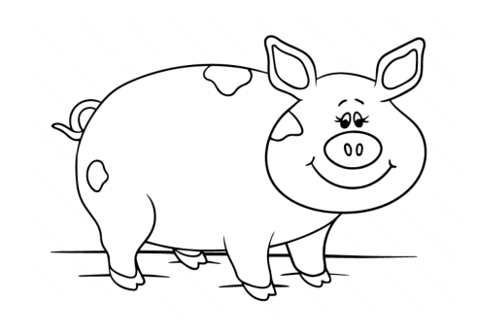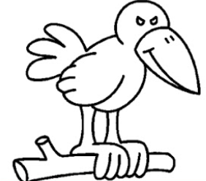

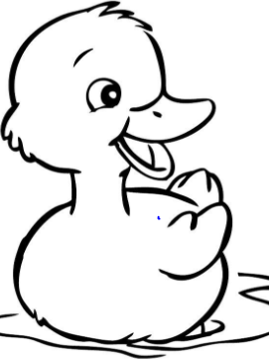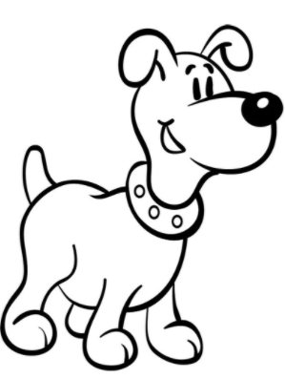
Praca plastyczna – zwierzątka z wiejskiego podwórka
Wykonajcie z rodzicem zwierzątko, które wam się podoba!
Dziecko wybiera sobie jakie zwierzątko zrobić z rodzicem. Rodzic pomaga w przygotowaniu poszczególnych elementów. Dziecko przy pomocy dorosłej osoby wykonuje zwierzątko jakie sobie wybrało. Do wykonania pracy potrzebne będą papierowe talerzyki/ lub wycięte z papieru koła, farby, kolorowy papier, klej oraz flamastry/kredki.

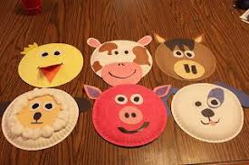

ZRÓDŁO:
Zaprezentowane propozycje zostały opracowane w oparciu nasze własne pomysły, o karty pracy wydawnictwa MAC oraz strony internetowe zawierające powyższą tematykę.

